乐彩爱普生五代单头写真机

使用说明书
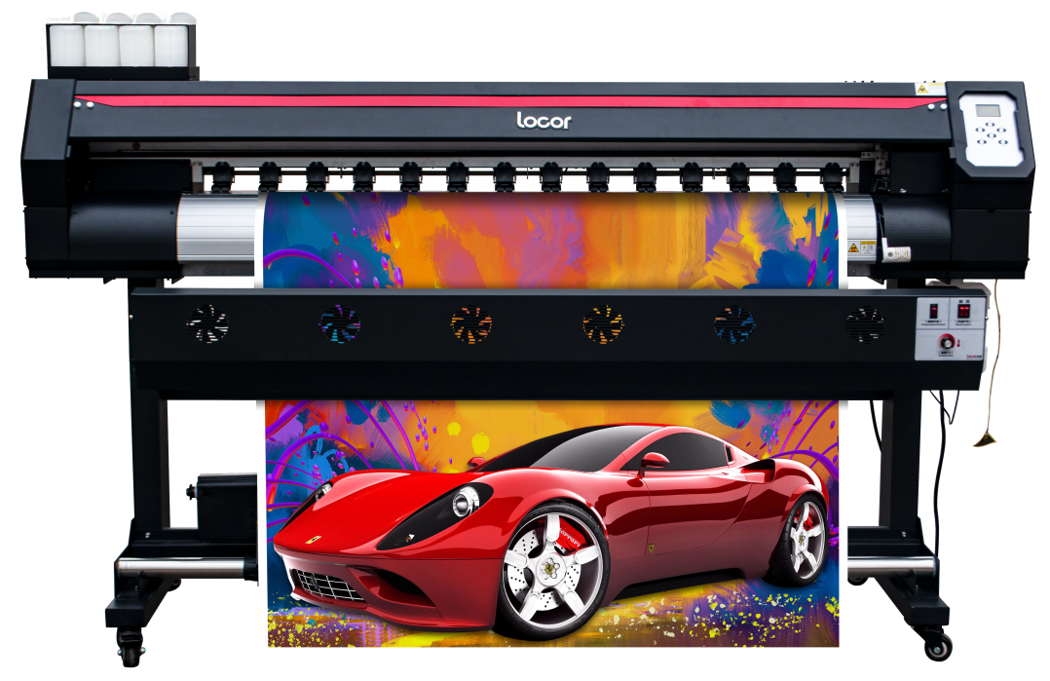

请妥善保管此说明书，安装、使用产品前请阅读使用说明
其它信息，可查看产品本身、产品包装和其它形式的资料，包括官网
(httt://www.locor.com/)

目录

敬请注意 2
关于本说明书 2
使用须知 3
机器外观 4
安装指南 5
一、 机架安装 5
二、 安装喷头及墨囊 10
三、 确认喷头高度 10
四、 填充墨水 11
五、 校准工具使用 12
机器面板操作 16
待机界面 16
打印界面 17
菜单选项 17
蒙泰安装打印 21
如何打印作业 23
维护 25
故障排除与诊断 26

敬请注意

除郑州乐彩数码科技有限公司的保证条款里规定的承诺外，对于因使用本机或不能机而造成的任何损害（包括利益流失、间接损坏、特别损害或其它经济损失、以及上述损害外的其它损害），本公司概不承担任何责任。
此外，即使事先已通知郑州乐彩数码科技有限公司可能发生损害情况，本公司也同样不承担任何责任。
例如，对使用本机而造成的介质（作业）等损失、对使用介质制作出来的任何东西所产生的间接损失等等。本公司概不承担任何责任。对使用本机而造成的经济上的损失及利益流失或来自第三者的任何要求，本公司概不承担任何责任，敬请谅解！

关于本说明书
本说明书详细介绍了如何操作和维护保养。
在使用本机前，请认真阅读和理解本书内容，同样有必要在手头保留该说明书， 方便随时阅读。
如遗失或损坏了本书，请联系本公司客服部。您可以从我们的网站下载最新的使用说明书。
由于机器升级而引起的信息改动，恕不另行通知，敬请谅解。

使用须知
关于安装场所
请勿将本机安装在不稳固的场所或易受振动的场所。
请勿将本机安装在潮湿、多尘、阳光直射的场所或高温、明火附近，否则可能会导致火灾或触电。
请勿将本机安装在温度及湿度变化剧烈的场所。请在 20~30℃,35~65%(Rh)的环境下使用本机。
确保周围不存在风扇、空调等的出风直吹情况，否则容易造成喷头堵塞。
确保安装场所附近不存在较强磁场或会产生较强磁场的设备，否则可能会导致出错或发生故障。
关于电源
请使用 220V、50/60Hz 的输入电源，禁止使用AC220~240V 以外的电源电压，否则可能会导致火灾或触电。
请使用本机附带的电源线。此外，请勿将附带的电源线用于其它产品。拔下电源插头时，请务必抓住电源插头并将其拔出。请勿拖拽电源线。
定期拔掉电源插头，清洁插头周围及插座上堆积的灰尘和污垢。如果电源插头长期在灰尘、湿气、油烟较多的环境中使用，插头周围堆积的灰尘容易造成绝缘不良，可能会导致火灾。
电源线出现破损或芯线暴露及断线等情况时，请及时联系本公司售后部进行更换。
关于墨水
请将墨水储存在低温背光的地方，并确保墨水远离明火，保持通风良好。
务必将墨水放置在儿童不能触及的安全地方。如儿童不慎误舔或误饮墨水，请立即就医。如果墨水不小心接触到皮肤或眼睛，请立即用大量干净的流动水冲洗，如仍感觉刺激， 请及时就医。
其它
在使用本机过程中，如出现冒烟或散发异味等异常时，请立即关闭电源开关，拔掉电源线，并与本公司售后部联系。
未与本公司售后部取得联系的情况下，请勿私自拆卸机器，并试图进行维修。

机器外观
正面

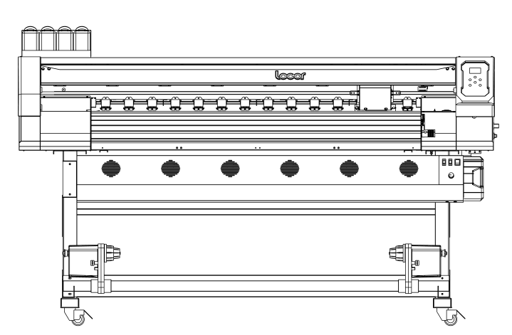

侧面
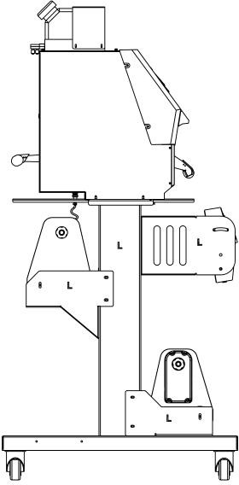
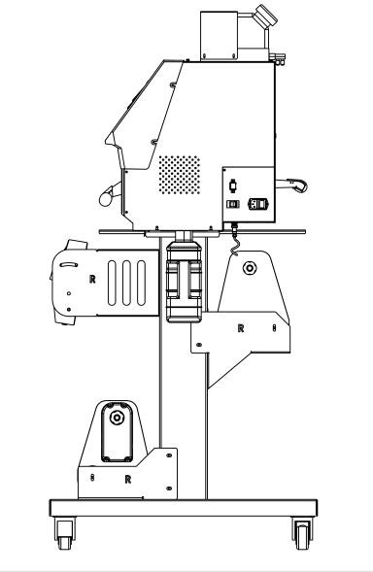

左侧 右侧

安装指南

一、 机架安装
- 用M6x14 螺丝将竖腿与上下横梁连接。
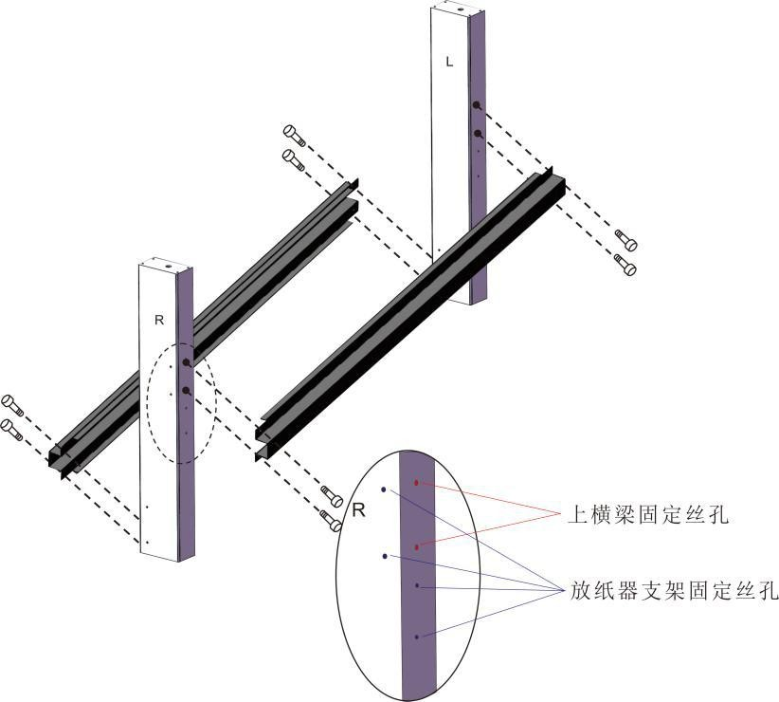
- 安装横腿。
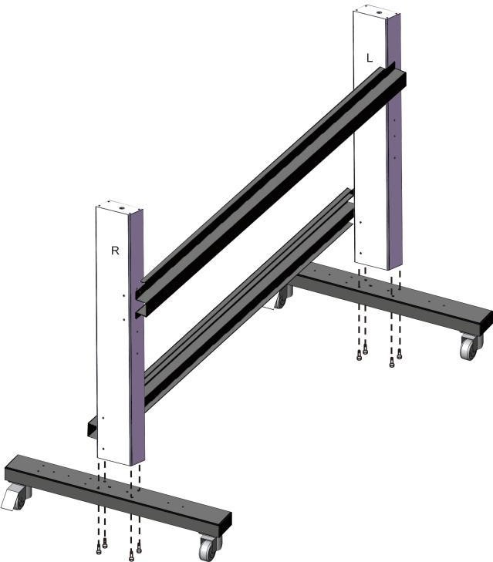
- 安装托板。

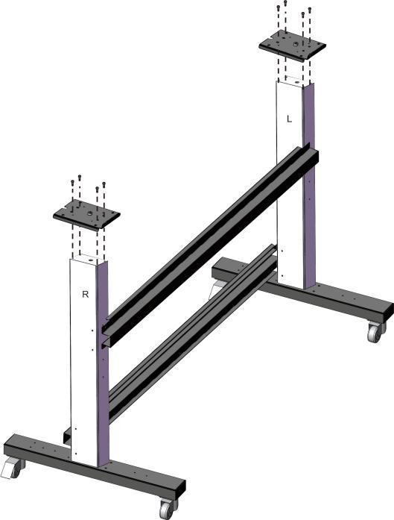

- 安装收放纸组件（单头为单动力收纸器）。
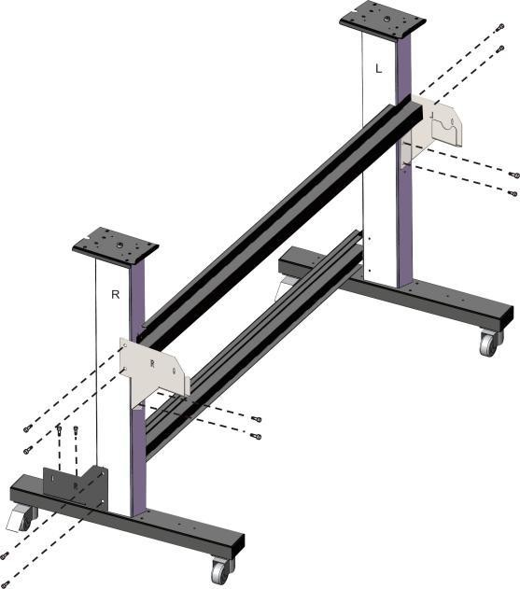
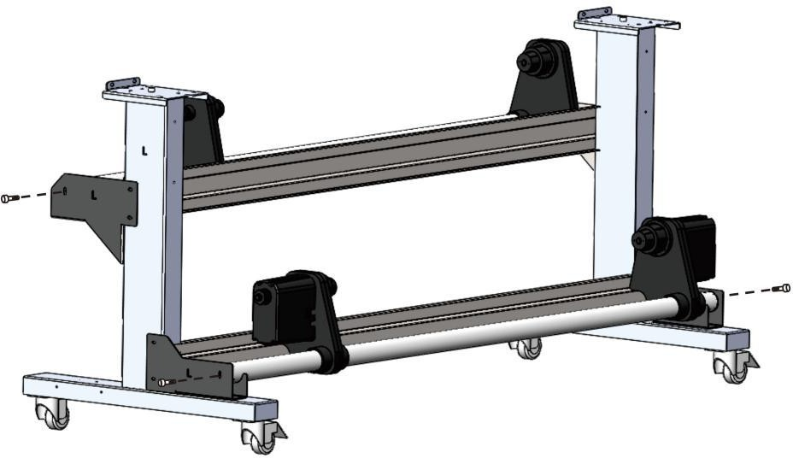

- 安放外置加热风扇。

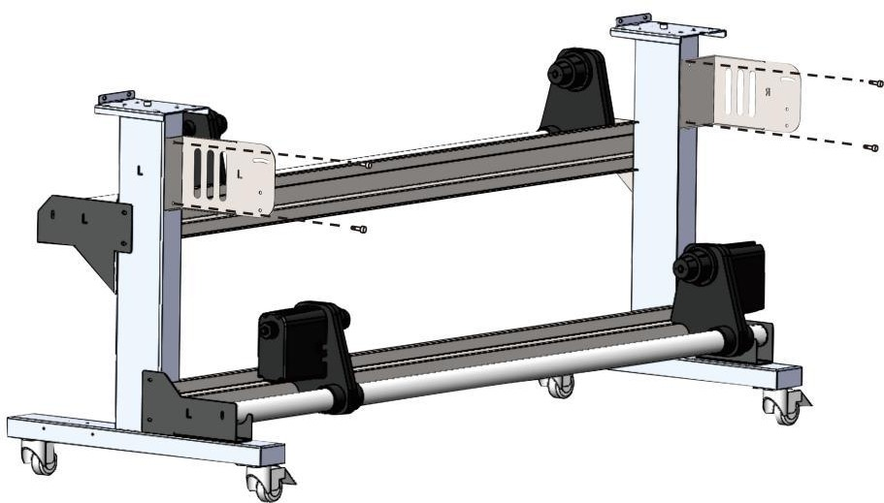

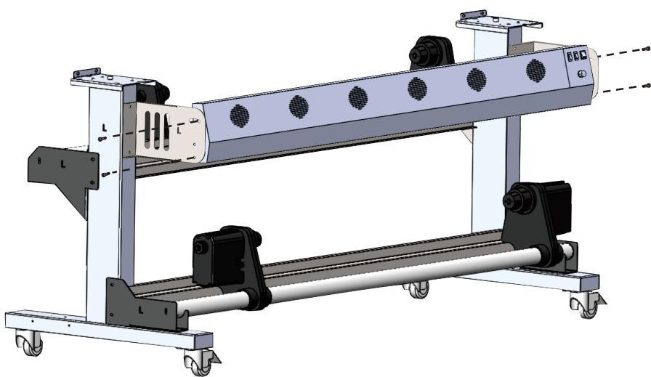
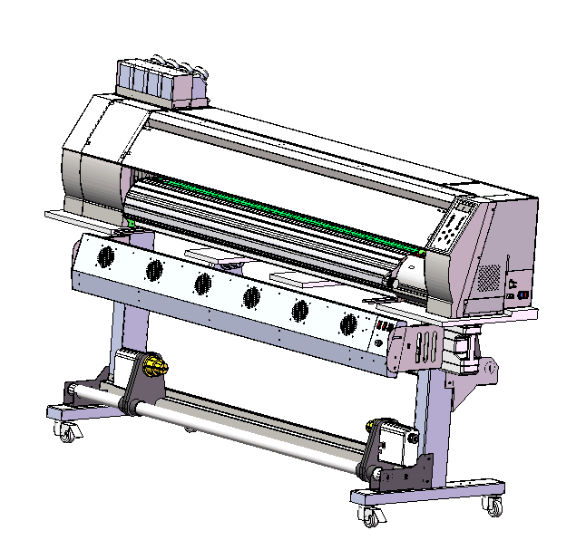
- 固定机头。

- 安装大墨瓶及废墨瓶。
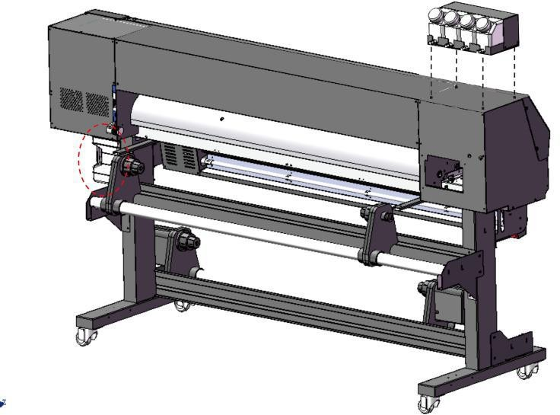

- 安装二级墨盒并固定。
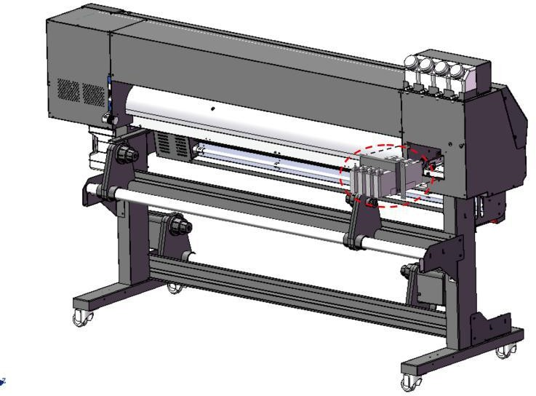

- 拆除小车锁。
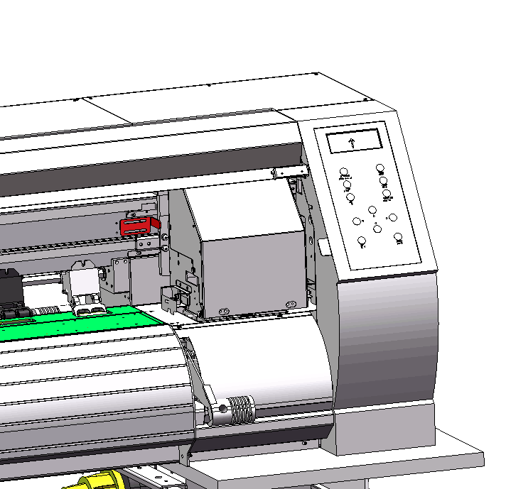
10 接入稳压器及地线，开机确认机器状态，机器就绪后，关机进行喷头安装。

二、 安装喷头及墨囊

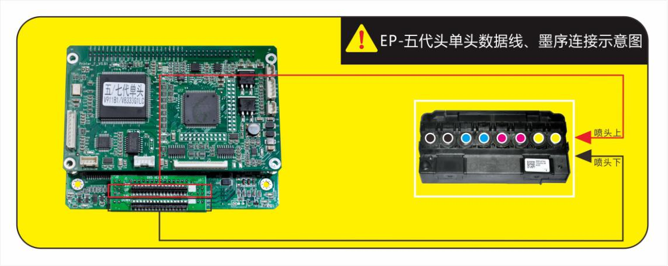

确认喷头高度及底板水平

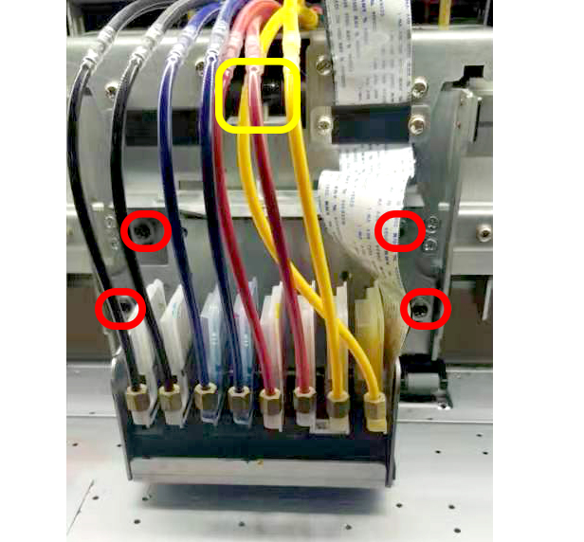
墨车移动到打印平台上，检查喷头表面距离打印平台是否水平，喷头高度离平台是否 2mm 左右。如需调整高度，需拧松（如图红色圈内）螺丝，通过旋转螺杆控制墨车高低升降调节（如图黄色圈内），调整完后拧紧螺丝。

四、 填充墨水
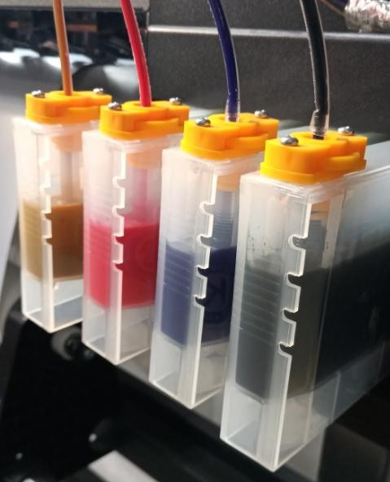
  - 大墨瓶添加墨水，调节二级墨盒液位保持在 1/2到2/3 位置。
  - 接通机器电源并开机，按面板 确认—>设备维护—>自动装墨，墨管及墨囊开始填充墨水。
  - 待墨囊全部填充墨水后，按设备维护->喷头测试，打印喷嘴测试。如果测试条断线，请进行自动清洗。

五、校准工具使用
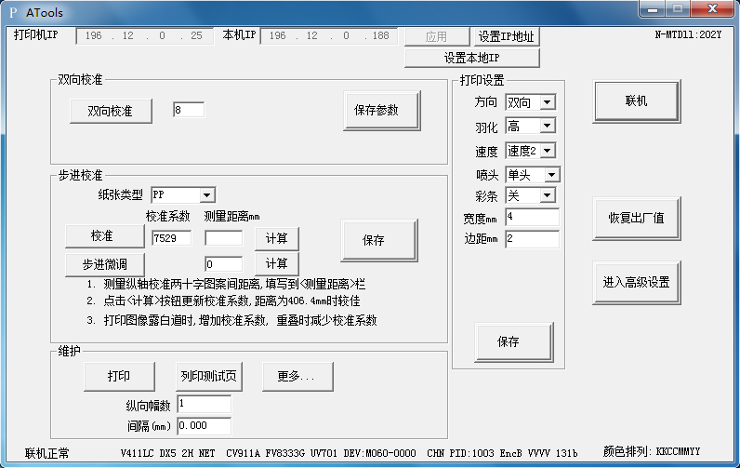

点击“联机”按钮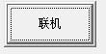
联机正常后，计算机自动读取板卡参数，此时可进行打印设置及校准等操作。如
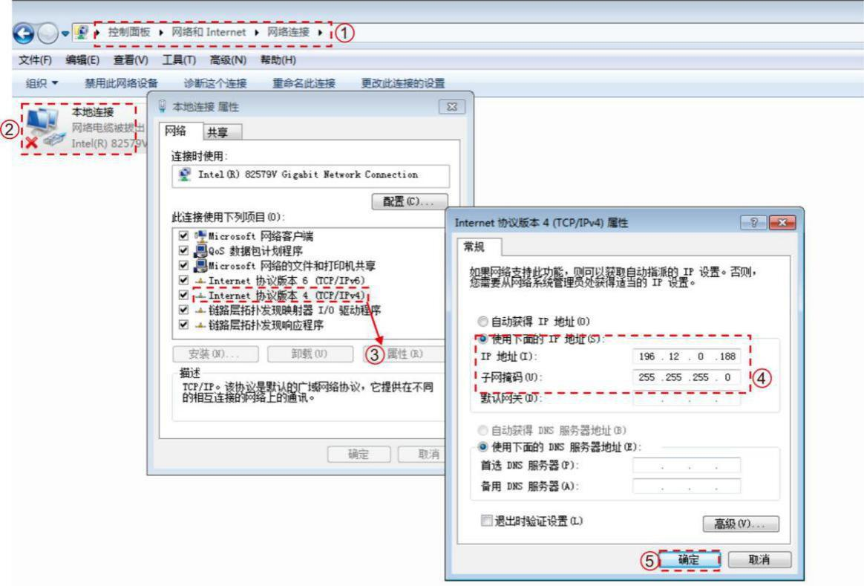
果无法联机，请检查IP 设置，并进行有效更改。

- 打印设置
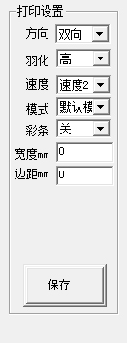
项目 | 内容 | 含义
方向 | 双向/单向 | 设置单双向打印
羽化 | 关/低/中/高 | 设置羽化强度
速度 | 速度 1/2 | 设置打印时墨车移动速度，速度 1 为低  速，2 为高速
模式 | 默认模式/模式1/模式2/模式3 | 设置打印模式
彩条 | 关/左/右/双边 | 设置彩条关或打印在画面两侧或单侧
 | 宽度mm | 设置彩条的宽度
 | 边距mm | 设置彩条距离画面的边距

更改内容后，点击保存，设置生效。
- 双向校准
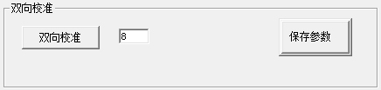
喷头的双向打印参数调节。
- 校准喷头前确保喷头状态正常。

- 打开P 校准工具，点击联机。

- 双向校准
双向校准图的作用是喷头双向打印左右方向上的套色对齐。
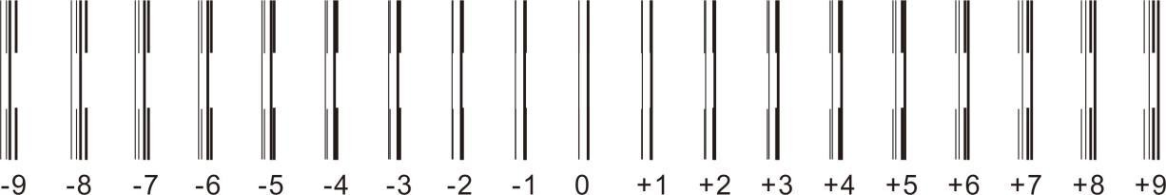
观察双向校准状态图，找出粗细线段重合最好位置对应的数值。
理想状态下，0 位置线段重合最好。此时，当前的双向校准值 8 不需更改；如果
+3 位置线段重合最好，需将当前的校准值修改为 11，（正数加，负数减），并保存。

- 步进校准
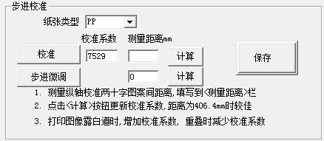
可在不同纸张类型下，保存相应的步进参数。校准主要进行粗调，步进微调进行微调。
步进校准的作用是校准每次走纸距离，确保画面前后长度与实际长度一致。
- 点击校准，机器开始打印矩形线框，测量线框前后长度距离。
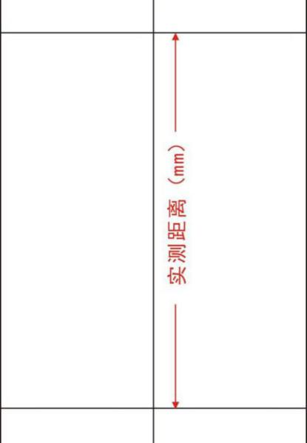
- 将测量值输入测量距离mm 栏目。点击计算，校准系数自动进行更新，然后点击保存。

- 点击 步进微调，打印如下状态图。
在状态图中找出重合最好位置的数值，将数值填入，点击计算，并保存。
- 重复打印步进微调，确保 0 位置处完全重合。

- 维护
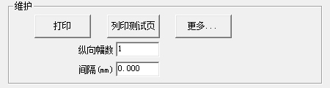
打印：打印喷头测试图。
列印测试页：打印蒙泰生成的prn文件。
纵向幅数，作业的前后份数。间隔，作业之间的前后间距。

- 更多

维护：可执行喷头清洗，封头，上墨等维护动作。测试：进行喷头倾斜状态确认。
导入导出文件：将参数进行导入导出。
PC 小键盘：控制墨车左右移动，打印起点设置，以及介质前后输送。

机器面板操作

待机界面

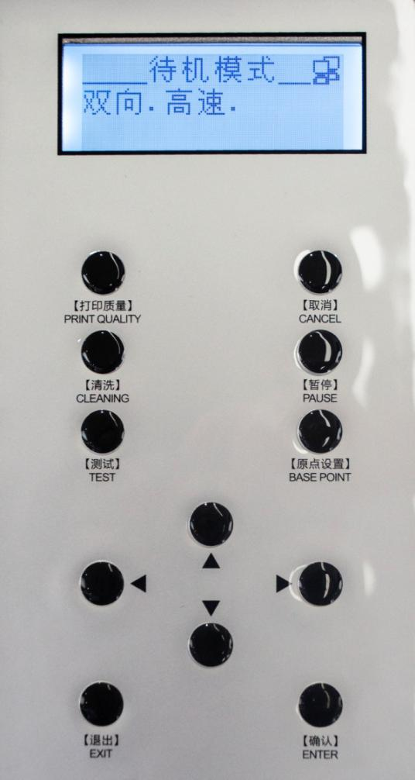
显示屏：显示当前的打印模式，高速双向。以及设备与计算机联机状态。
此图标表示计算机与设备联机正常
此图标表示计算机与设备未联机

【取消】CANCEL键：打印过程中，按该键可直接取消打印任务；
【清洗】CLEANING键：待机界面下，按该键可自动清洗喷头；
【暂停】PAUSE键：打印过程中，按该键可直接暂停打印任务；
【测试】TEST键：待机界面下，按该键可直接打印测试条；
【原点设置】BASE PIINT键：待机界面下，按该键可直接设置打印起点位置；
【上】键：待机界面下，该键控制退纸；非待机界面下，该键控制向上选择；
【下】键：待机界面下，该键控制进纸；非待机界面下，该键控制向下选择；
【左】键：待机界面下，按该键控制墨车左移，配合确定键设置打印起始位置；
【右】键：待机界面下，按该键可直接进入维护菜单；
【退出】EXIT键：待机界面下，该键无操作反应；非待机界面下，该键控制取消操作或返回上一级菜单；
【确认】ENTER键：待机界面下，该键进入主菜单；非待机界面下，该键进入下一级菜单或保存设置。

打印界面
打印过程的界面显示如下，可通过按键板进行对应的操作。
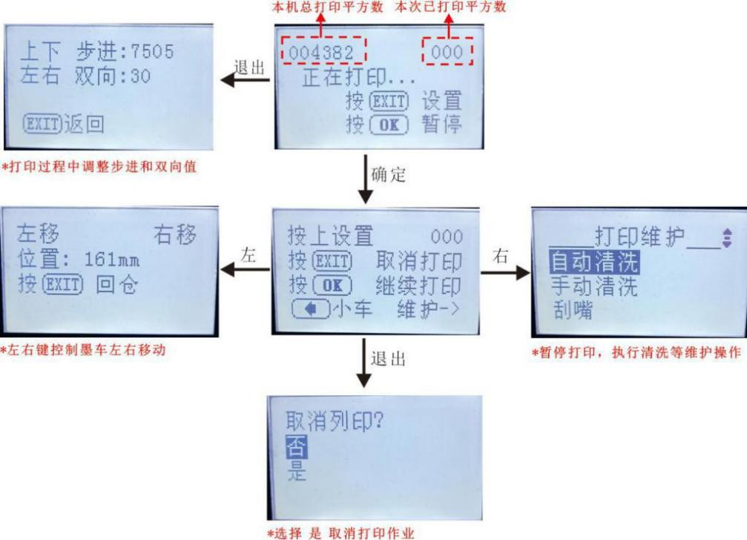

菜单选项

设置菜单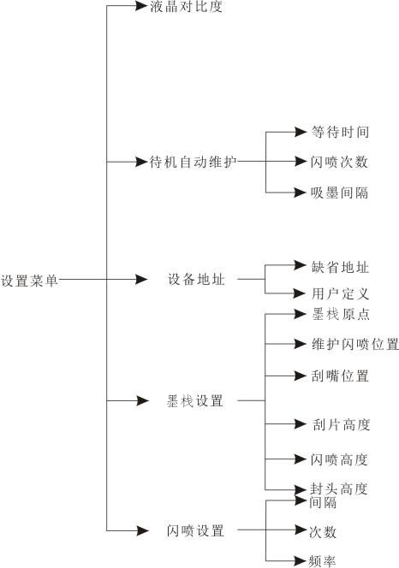

项目 | 内容 | 含义
液晶对比度 | 1，2，…，16 | 显示屏字体与背景的对比度
待机自动维护 | 等待时间/闪喷次数/吸墨间隔 | 设置封头状态下一定时间后喷头闪喷次数及墨泵吸废墨频率
设备地址 | 缺省地址 | 默认打印机IP 地址为 196.12.0.25
 | 用户定义 | 用户可自定义设备IP 地址
墨栈设置 | 墨栈原点 | 左右键移动小车，按确定键设置墨栈原点位  置。
 | 维护闪喷位置 | 维护闪喷位置选择界面，选 是 保存，闪喷到  墨栈。
 | 刮嘴位置 | 左右键移动小车，设置小车移动进行刮嘴时的  结束位置。
 | 刮片高度 | 小车移动进行刮墨时的刮片上下位置，只对跟  随墨栈上下移动的刮片有效。
 | 闪喷高度 | 设置闪喷时墨栈的高度，建议保持墨栈距离喷  头表面 3mm 左右
 | 封头高度 | 设置封头时墨栈上升的高度
闪喷设置 | 间隔/次数/频率 | 设置打印过程中闪喷间隔，次数及频率

设备维护
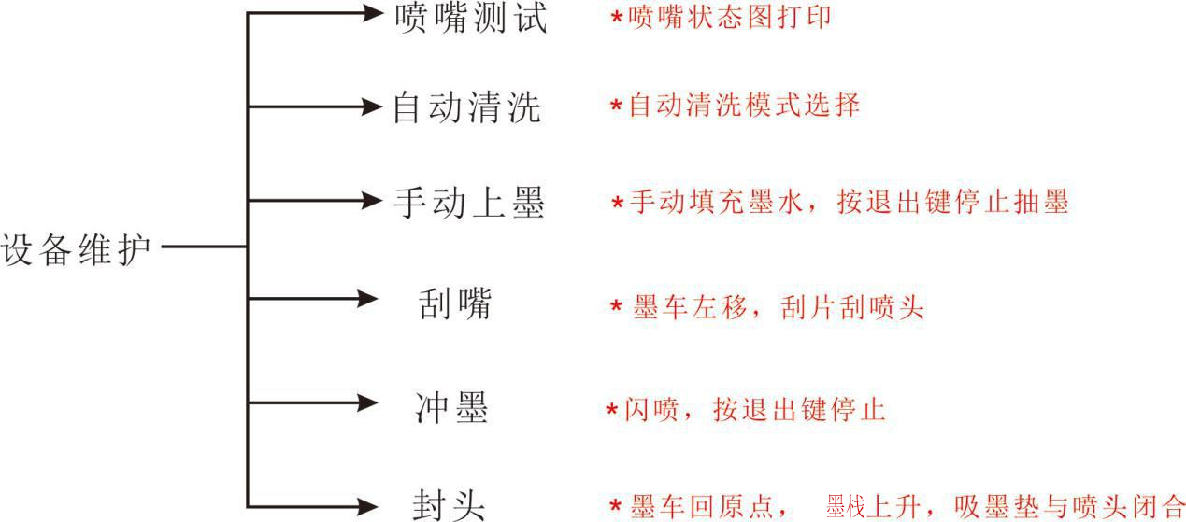

辅助功能
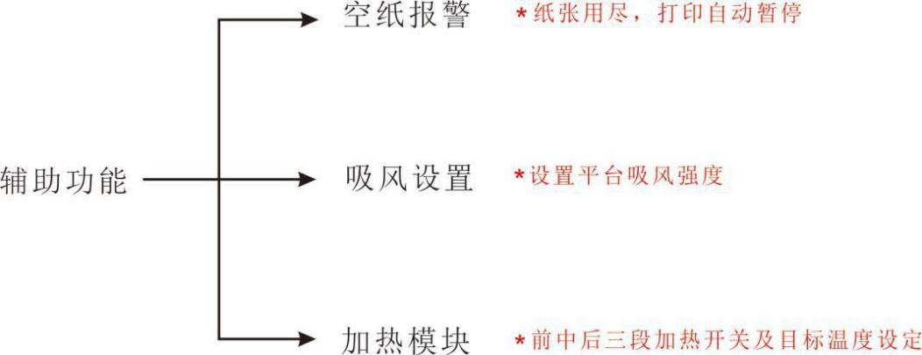

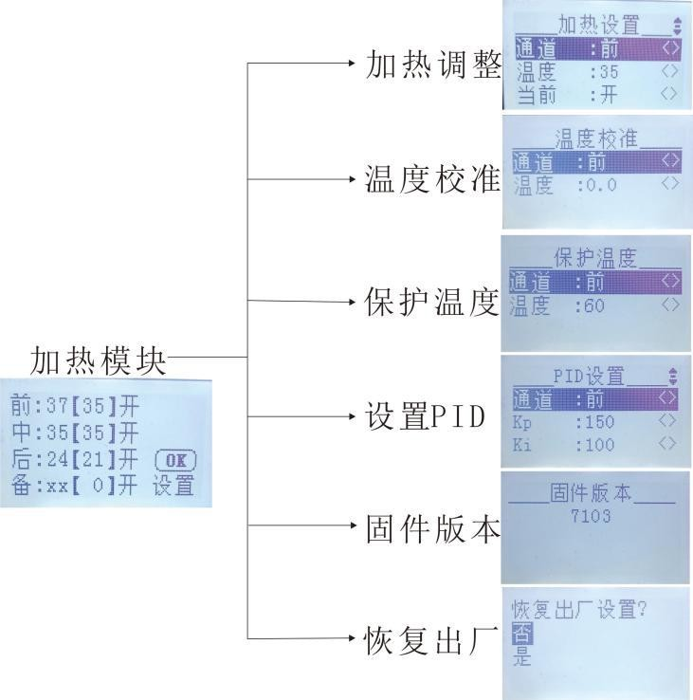

设备信息

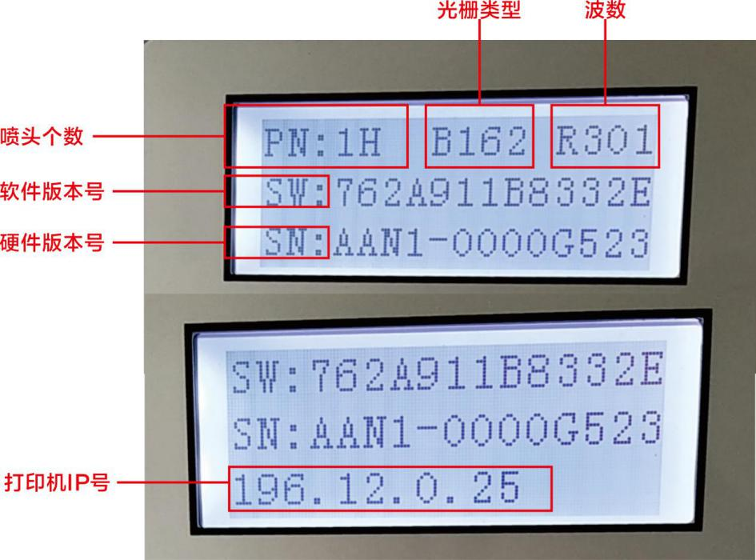

禁用出厂设置（禁止恢复出厂设置）
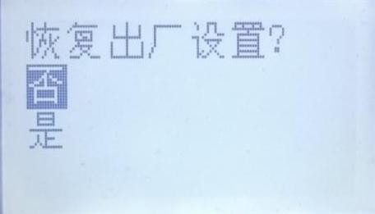
本界面为恢复出厂设置界面，按上下键切换选项，按确认键确认选项。

蒙泰安装打印
- 退出杀毒软件，解压蒙泰安装包。
- 打开INSTALL 程序，选择安装盘后，点击确定进行安装。
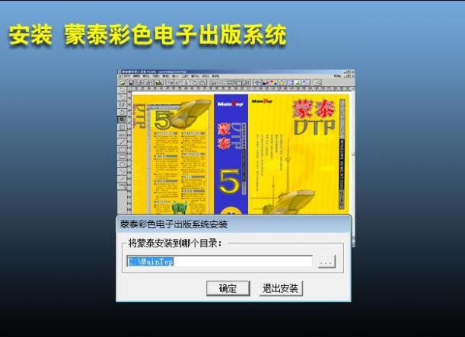
- 安装完成后，将蒙泰和蒙泰打印管理系统，发送到桌面快捷方式；
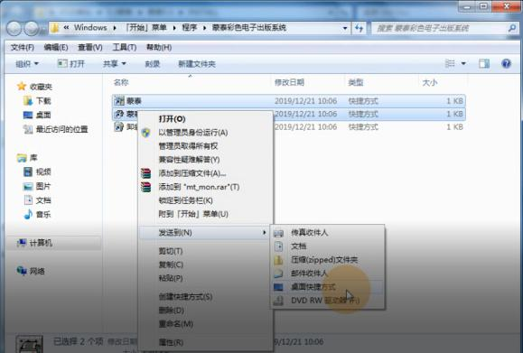
- 将蒙泰安装完成后，将替换文件dtpw复制粘贴到MainTop/DTP目录下，复制和替换 安装完成。
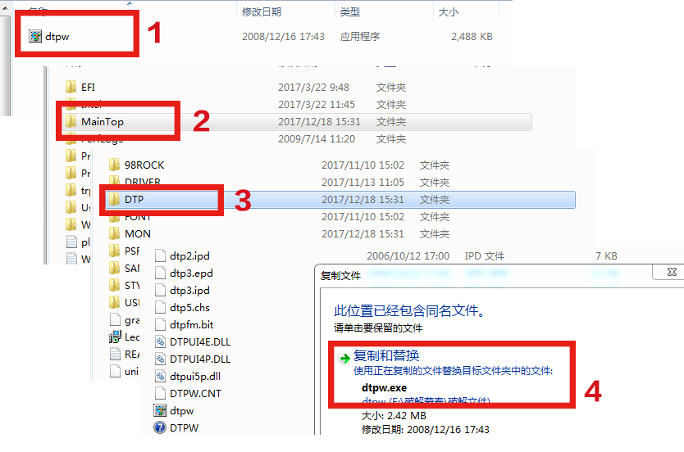

- 打开蒙泰，点击文件->打印机设定。
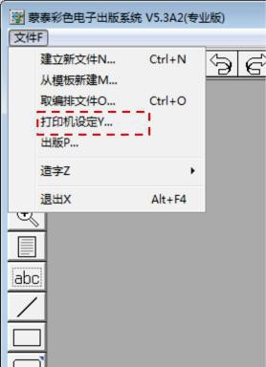
- 在弹出的窗口中依次选择 安装蒙泰打印机->自定义打印机->打开xinli文件。

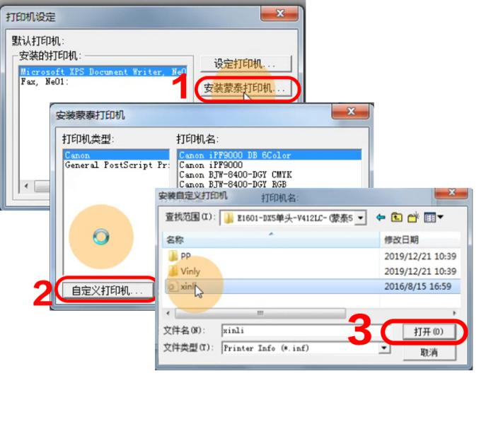
7.点击设为默认打印机，确认默认打印机名称。
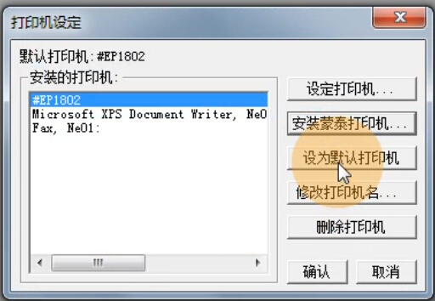
如何打印作业
- 打开蒙泰，建立新文件，根据机器装载的材料宽度设置纸张大小。
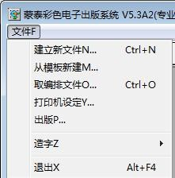
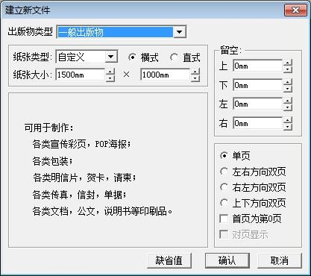
- 选择 文件，点击 载入图片。打开要打印的图片。
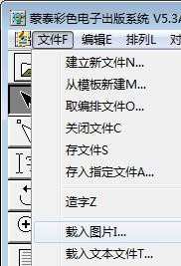
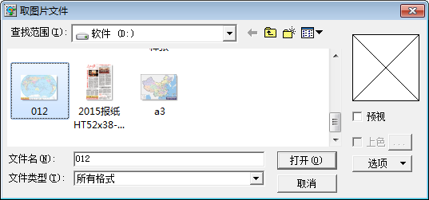
在弹出的窗口中可载入图片后纸张大小的调整与否。建议选择不调整。
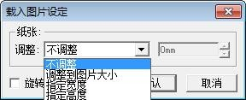

不调整 | 原纸张尺寸不变，图片尺寸根据具体情况进行不同程度的缩放
调整到图片大小 | 图片按照原始尺寸大小导入，纸张尺寸自动更改为图片大小
指定宽度/高度 | 根据输入的宽度或者高度，纸张大小和图片大小自动进行缩放

- 纸张以及图片尺寸设定好后，点击 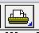，进入打印设置界面。此界面下可进行打印份数，镜像，倒印等设置。
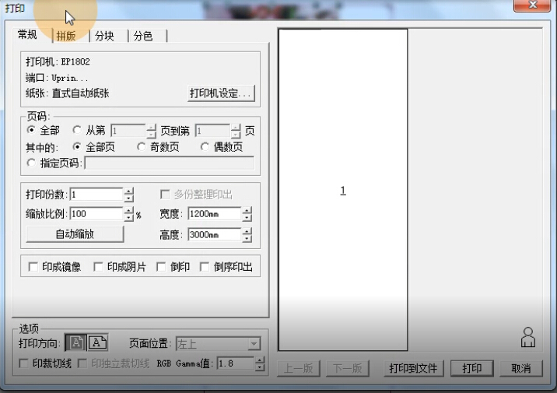

- 点击打印机设定，在弹出的窗口中选择打印分辨率和纸张类型，并确认纸张大小。（打印精度和纸张类型选择一致）
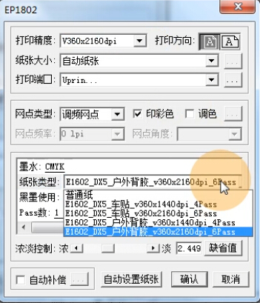

- 必须点击自动设置纸张，然后点击确认，点击打印。

维护

机器的清洁
- 机器外表面被沾污时，请用水或用水冲淡了的中性洗涤剂弄湿软布，拧干后擦拭机器表面。不要使用汽油、清洗液等材料，容易损坏机盖表面。
- 打印平台的吸风孔、沟槽等位置，存在纸屑、纤维屑或其它类似物质时，请用软毛刷、干布或纸巾将其擦掉。

运动部件的保养
- 检查电机皮带、小车运动长皮带以及走纸电机皮带的磨损情况，适当调整皮带张力。
- 清洁光栅以及光栅译码器的灰尘，使用蘸取酒精的软布或纸巾轻拭脏污部分。
- 检查墨车拖链内的墨路以及电线是否磨损，必要时进行更换。
- 定期对电机，皮带轮轴承 ，以及导轨滑块部分进行清洁，并注入润滑油。

喷头及墨栈部位的维护
- 拆除机器左侧的维护盖，并将喷头移动到该部位，用软布或纸巾蘸取清洗液清洁喷头表面周围的脏污。（喷头金属面请使用无纺布蘸取清洗液擦拭）
- 用蘸有维护清洗液的清洁棒擦拭刮片表面，吸墨垫密封圈等直接接触喷头表面部分的脏污。
- 定期往吸墨垫上倒入少量清洗液，机器面板菜单中选择自动清洗，对墨泵及废墨管进行清洗。

故障排除与诊断

常见错误显示

错误显示 | 故障原因 | 处理方法
错误信息：1 | PC 驱动错误 | 使用对应正确的驱动
错误信息：2 | 余额少警告 | 进行充值
错误信息：3 | 余额为零 | 进行充值或升级
错误信息：4 | 原点感应器错误 | 检查感应器线或更换感应器
错误信息：5 | 参数初始化错误 | 进行升级
错误信息：6 | 小车撞击 | 检测防撞开关
错误信息：7 | 参数ID 不匹配 | 确认板卡与工具是否匹配
错误信息：8 | 小车传动比过小 | 调整电机拨码
错误信息：9 | 小车传动比过大 | 调整电机拨码
错误信息：10 | UI 参数化错误 | 主板与小车板不匹配
错误信息：11 | 波形为空 | 恢复出厂设置
错误信息：12 | 伺服电机方向错误 | 调整电机方向码
错误信息：13 | 异常停止 | 1. | 检查光栅条是否异常；
 |  | 2. | 检查电机信号线是否松动；
 |  | 3. | 检查小车运动相关配件。
错误信息：14 | 获取位置错误 | 1. | 检查电机信号线；
 |  | 2. | 检查解码器。
错误信息：15 | 自检距离不够 | 1. | 版本升级；
 |  | 2. | 电机不匹配。
错误信息：16 | 保护触发 | 1. | 喷头、喷头排线及小转接头；
 |  | 2. | 更换板卡。

联机后机器不打印
  - 电脑系统传输数据丢失，可尝试重装系统网卡驱动
  - 网线传输数据丢失，更换网线

不出墨/出墨异常 /乱码
- 查看板卡上的OVER 灯是否亮起，如果亮起请检查喷头排线和喷头， 必要时拔掉喷头排线开机查看是否板卡自身保护。
- 检查喷头排线，喷头排线接触不好，容易造成某个通道不出墨、测试条拉黑或打印乱码等问题。
- 蒙泰软件或曲线驱动错误，请重装蒙泰或加载正确的曲线驱动打印。
- 板卡异常，恢复出厂设置或更换板卡。
- 喷头加密或本身故障。
小车不动或运动异常
- 检查电机电源线及信号线是否松动，电机拨码是否错误。
- 检查光栅及光栅译码器
- 检查原点限位器及信号线接触
- 检查 26P 排线
- 检查电机类型，墨栈类型等工厂参数。
- 检查更换电机或板卡。

